**Mục Lục**

**1.** **Lời mở đầu:** 3

**2.** **Database:** 3

**3.** **Các chức năng:** 3

**a.** **Giáo viên:** 3

**b.** **Giáo vụ - Đào tạo:** 13

**c.** **Admin:** 25

**d.** **Quên mật khẩu:** 31

**4.** **Các hạn chế:** 32

**5.** **Lời kết:** 32

**6.** **Source Code:** 32

1. **Lời mở đầu:**

Đây là một phần mềm em phát triển từ bài Assignment môn Java 3, nhờ sự giúp đỡ và các bài làm thêm cũng như các kiến thức ngoài bài học mà thầy Phụng đã truyền đạt mà em đã làm được.

1. **Database:**

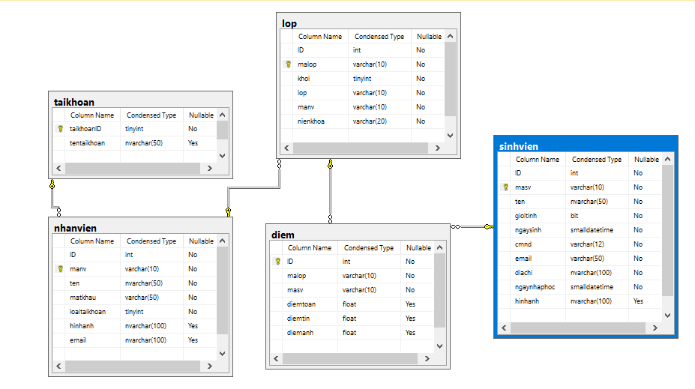

1. **Các chức năng:**
2. **Giáo viên:**

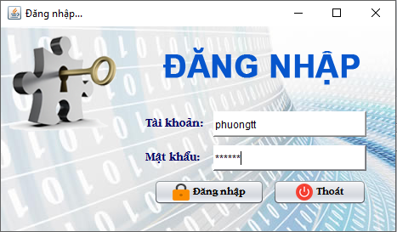

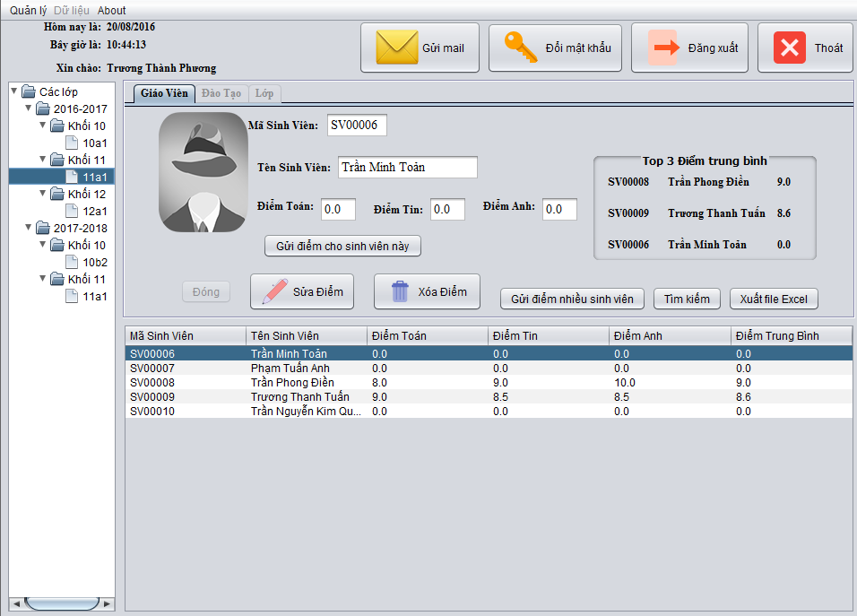

* Khi đăng nhập với quyền giáo viên sẽ có các quyền:
  + Gửi mail: gửi mail cho bất cứ ai, các email ngăn cách nhau bằng dấu “;”

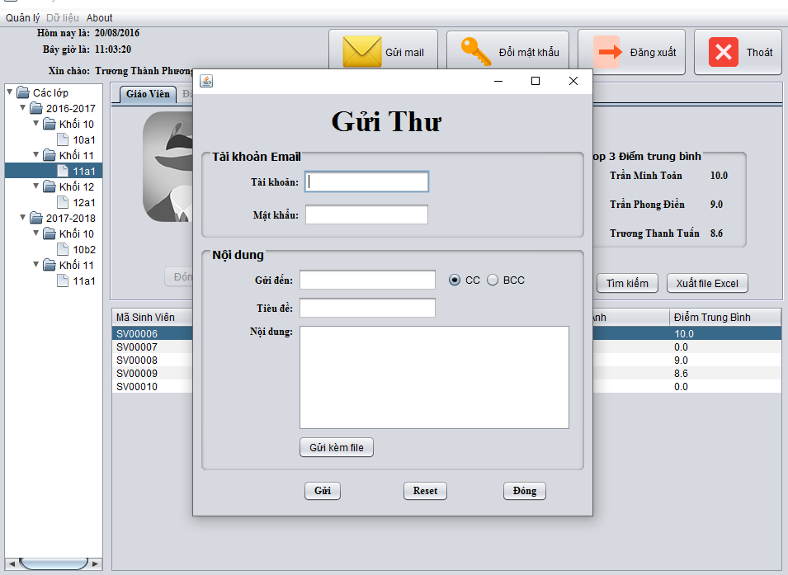

* + Đổi mật khẩu.

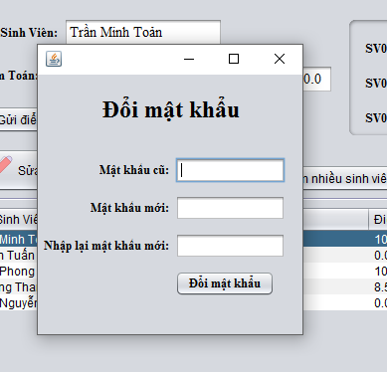

* + Đăng xuất
  + Thoát.
  + Jtree bên trái sẽ hiển thị các lớp mà giáo viên này đứng lớp, phân theo năm học, khối và lớp. Khi chọn lớp thì bảng ở dưới bên phải sẽ hiển thị điểm các học sinh trong lớp đó, đồng thời hiển thị top 3 học sinh có điểm trung bình cao nhất lớp đó ở bảng Top 3.
  + Sửa điểm: Chọn sinh viên muốn sửa điểm ở dưới bảng, thì có thể sửa điểm ở các ô điểm, sau đó nhấn đóng nếu thay đổi ý định, hoặc bấm lưu, thì bảng ở dưới và Top 3 sẽ update.

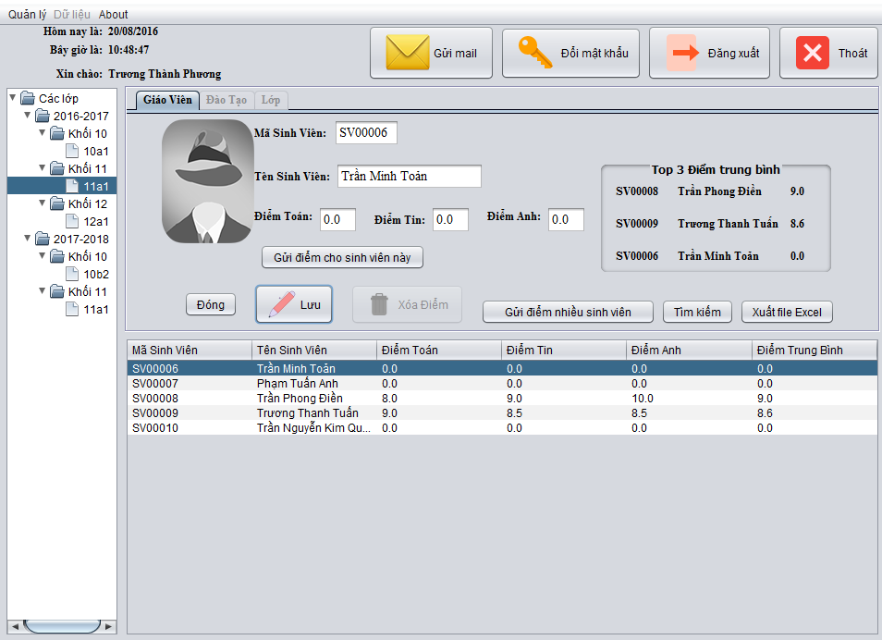

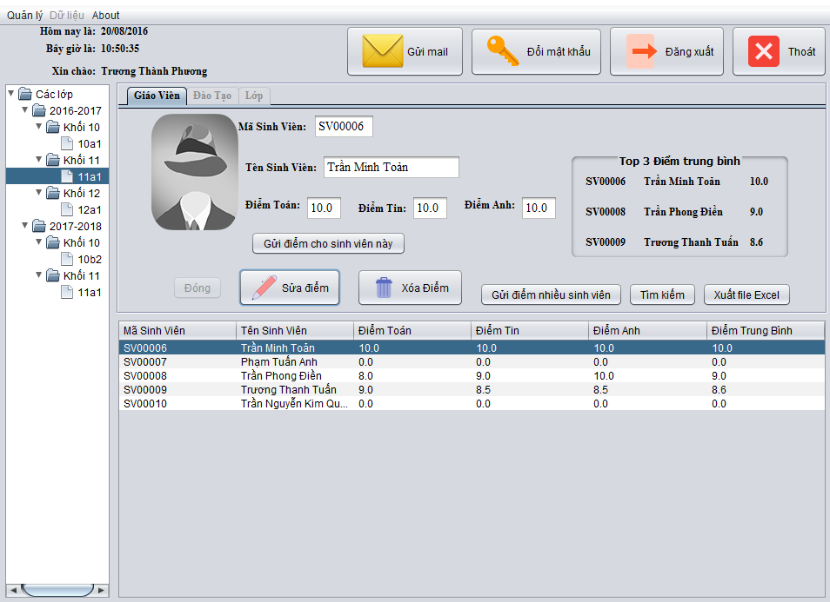

* + Xóa điểm: Chọn sinh viên dưới bảng muốn xóa sau đó nhấn xóa, sẽ set tất cả điểm lại thành 0.0
  + Gửi điểm cho 1 sinh viên: Chọn sinh viên muốn gửi sau đó, nhập các thông tin cần thiết. Các mail sẽ được lấy trong cơ sở dữ liệu

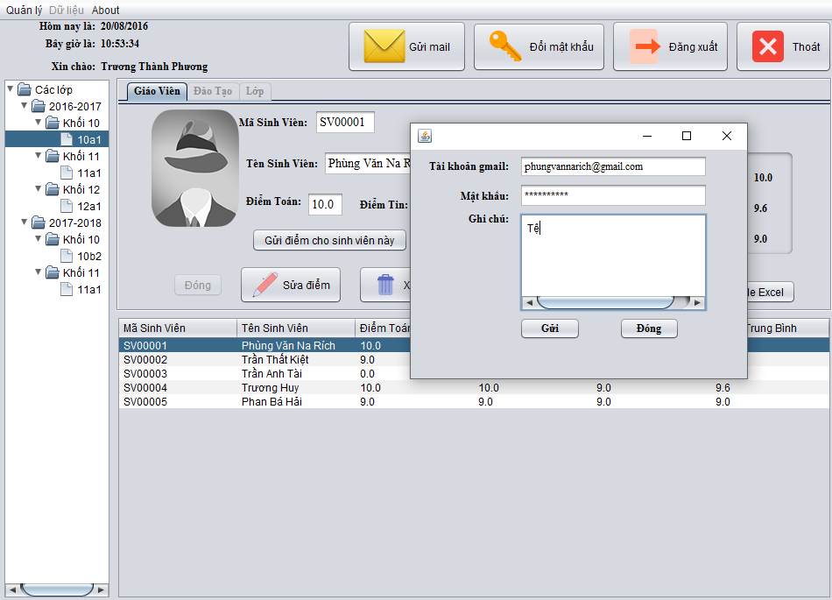

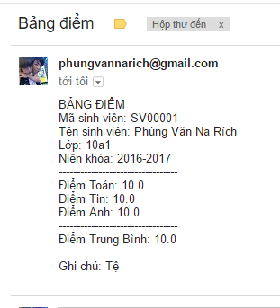

* Gửi điểm nhiều sinh viên: chọn các sinh viên muốn gửi điểm ở dưới bảng, nhập các thông tin cần thiết, sau đó nhấn Gửi. Các mail sẽ được lấy trong cơ sở dữ liệu

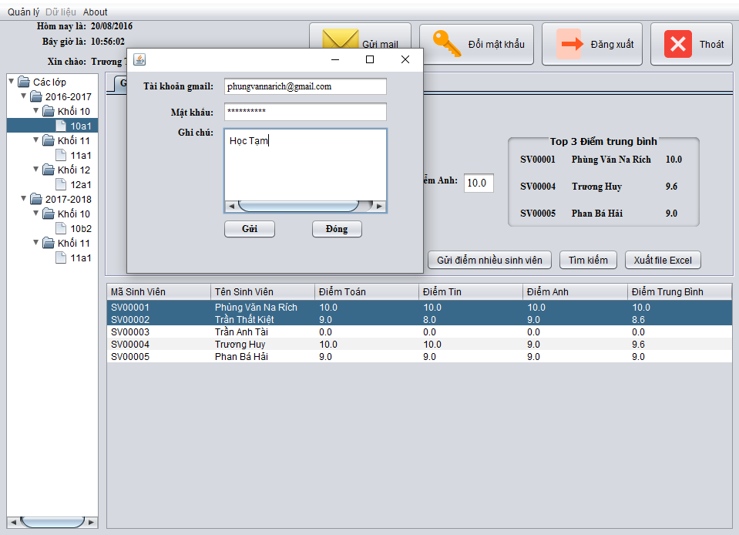

* + Tìm kiếm: Nhập các thông tin muốn tìm kiếm và nhấn tìm, các dữ liệu phù hợp với tìm kiếm sẽ hiện ở dưới bảng

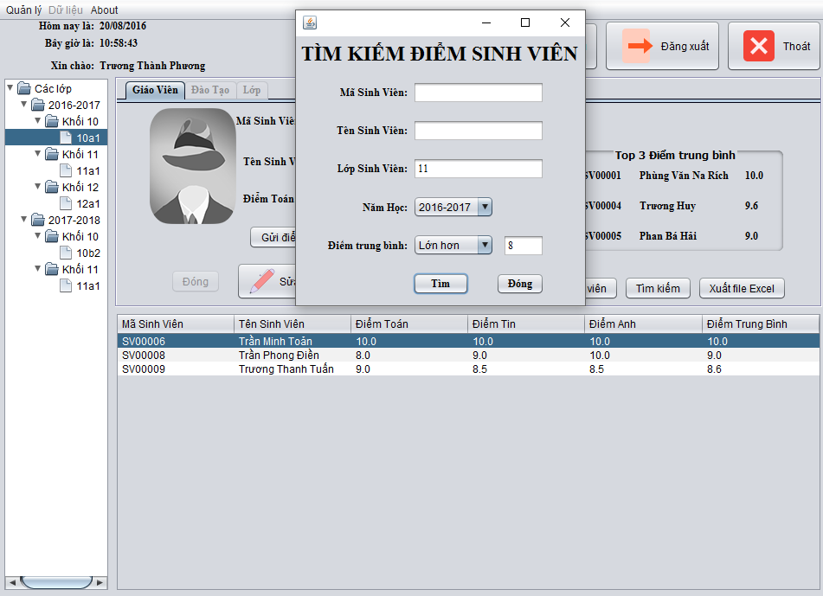

* + Xuất file Excel: Sẽ xuất các thông tin xuất hiện trong bảng ở dưới ra 1 file excel.

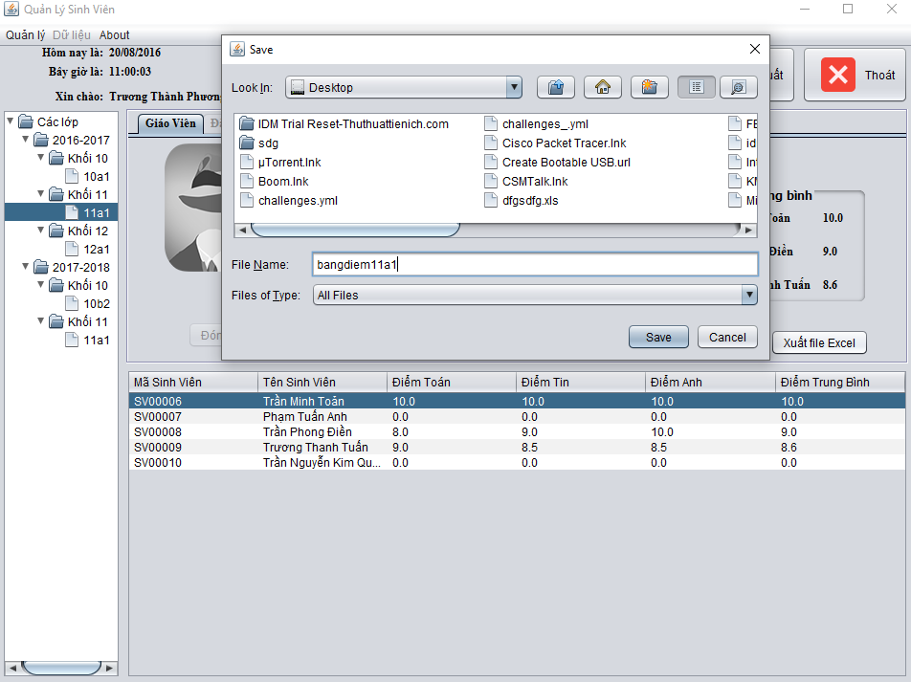

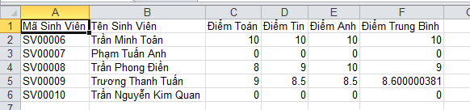

* + Một vài chức năng trong menu của Giáo Viên:

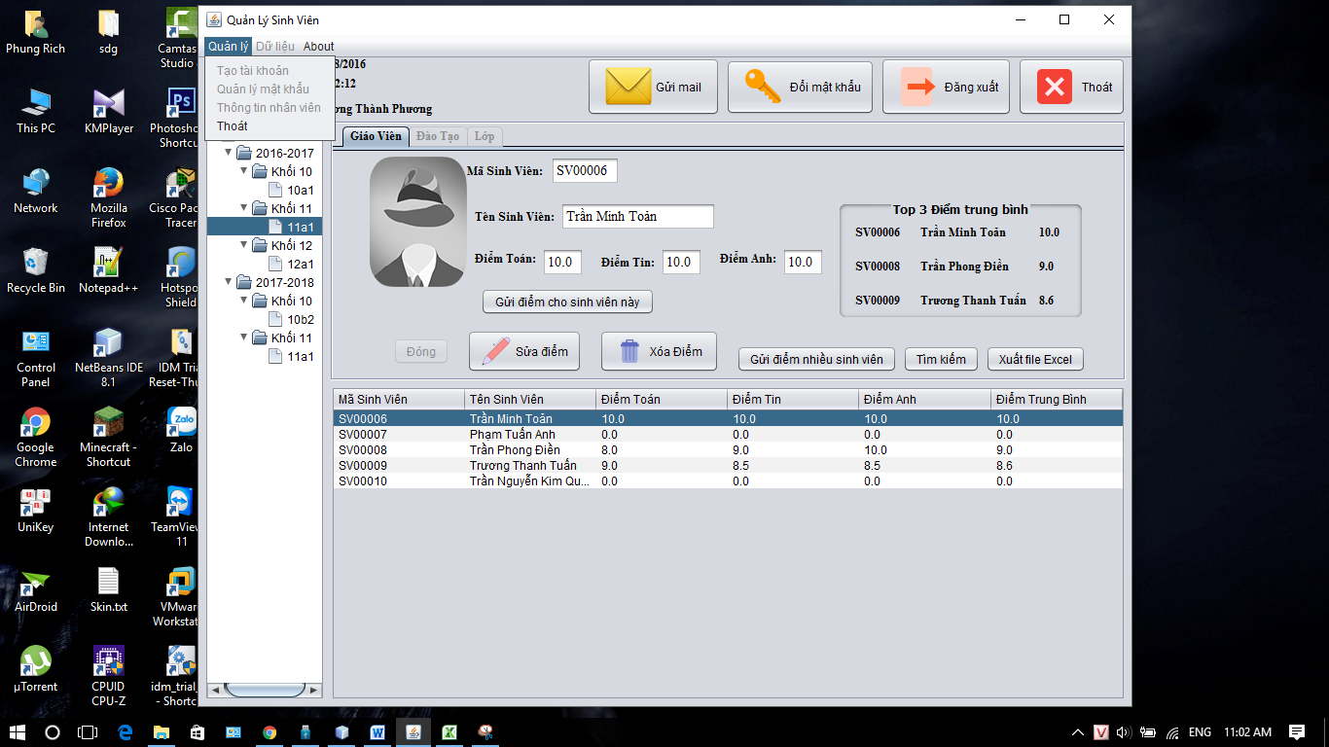

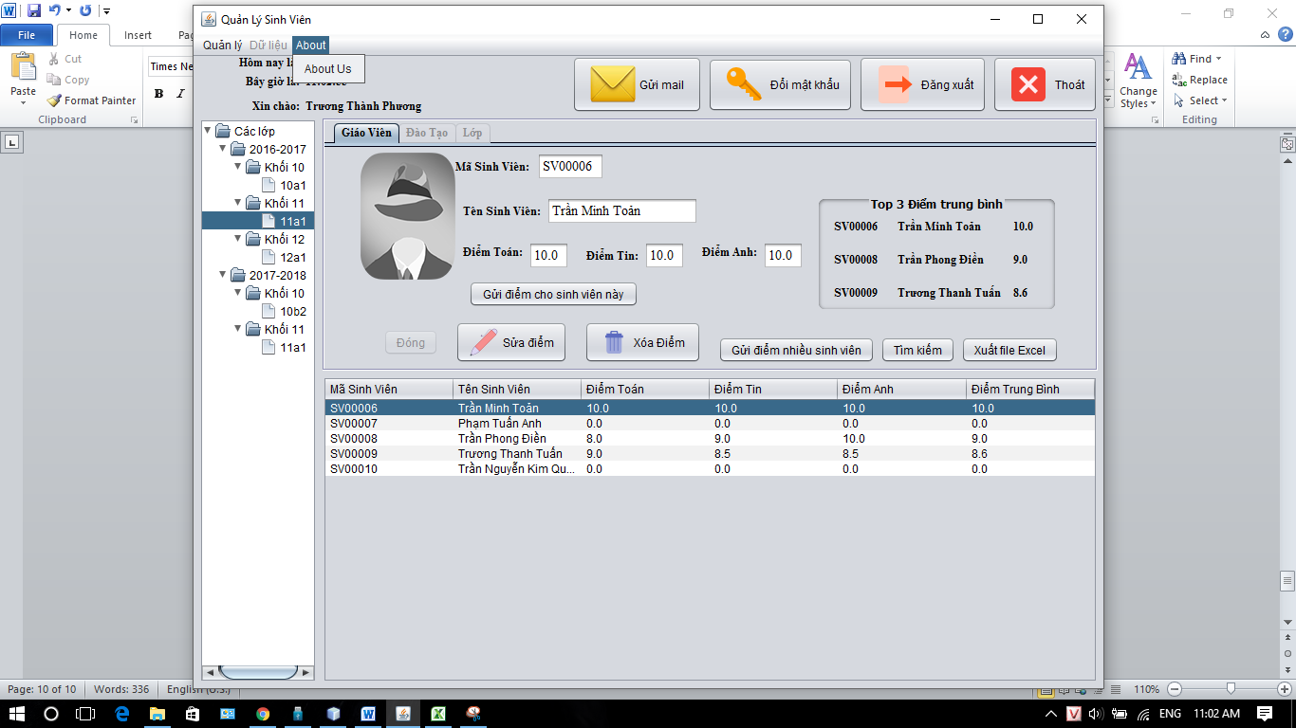

1. **Giáo vụ - Đào tạo:**

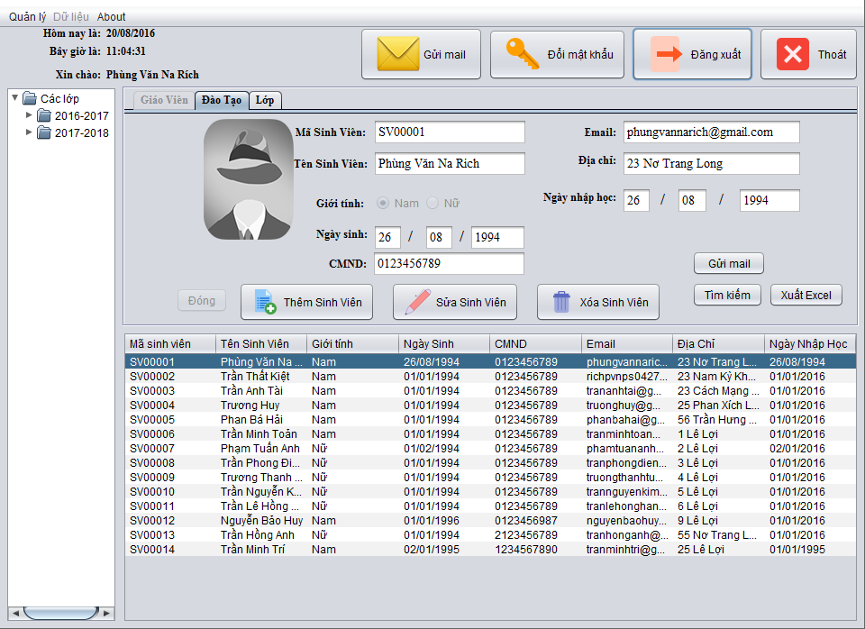

* + Các phần cơ bản giống Giáo viên
  + Jtree sẽ hiển thị tất cả các lớp
  + Jtable sẽ hiển thị tất cả học sinh, nếu chọn lớp bẹn Jtree thì Table sẽ hiển thị các học sinh trong lớp đó.

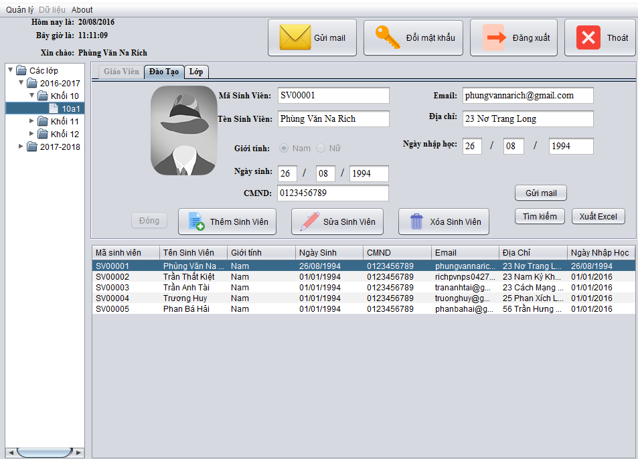

* + Thêm sinh viên: Sẽ thêm 1 sinh viên nhưng chưa phân lớp cho sinh viên đó

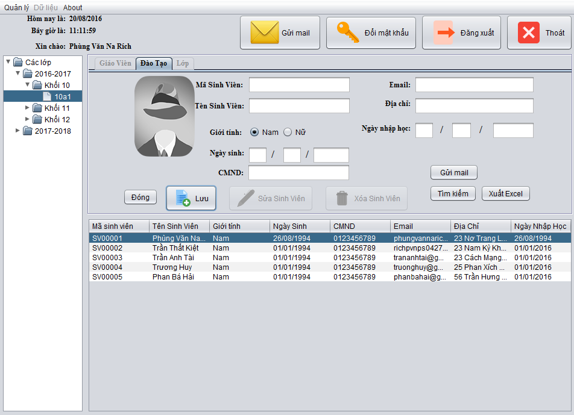

* + Sửa sinh viên: sửa các thông tin sinh viên, sau đó nhấn lưu hoặc đóng để hủy

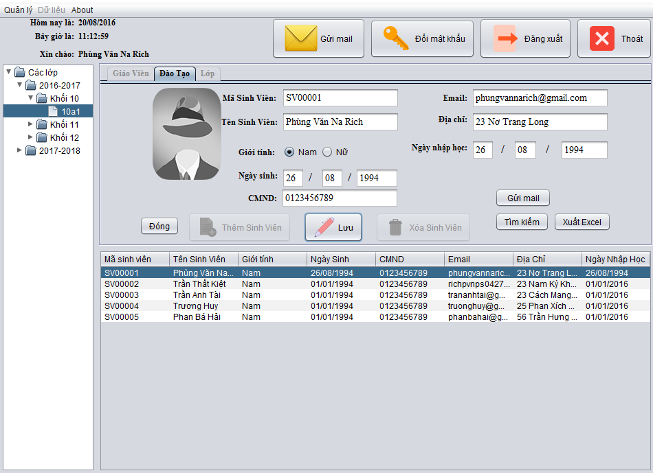

* + Xóa sinh viên: xóa các sinh viên được chọn ở dưới Jtable
  + Đổi hình ảnh sinh viên. Click vào hình sẽ có 2 chức năng Đổi hình và xóa hình.

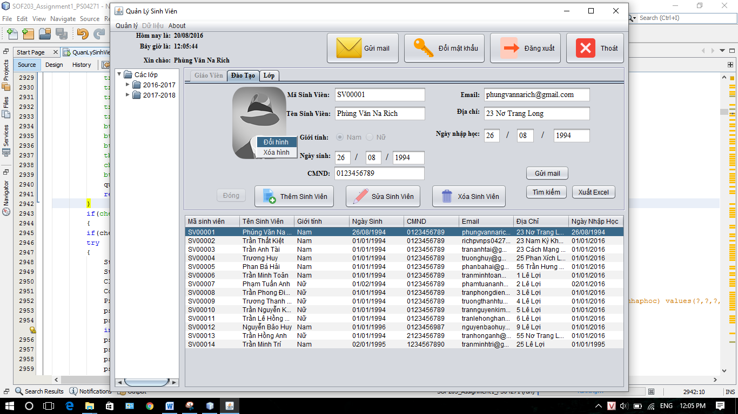

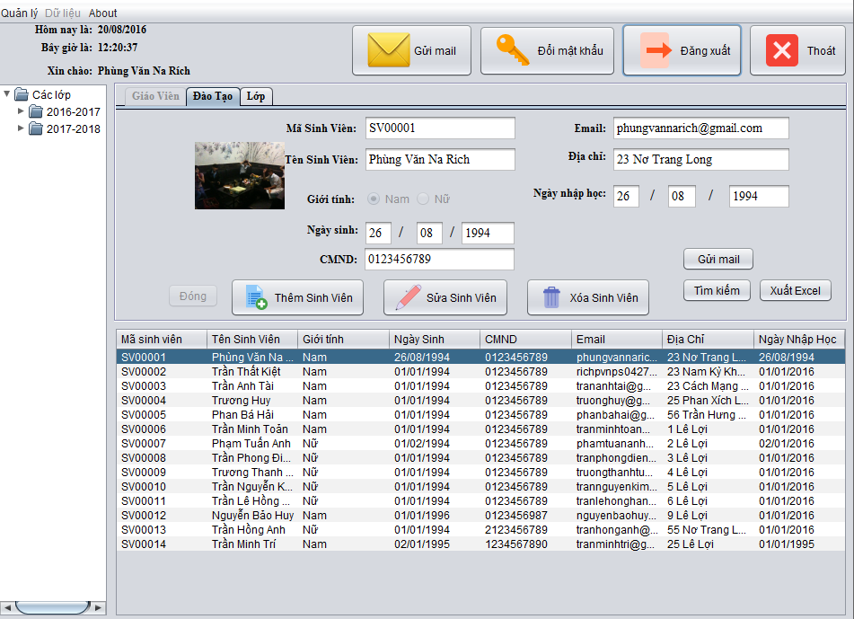

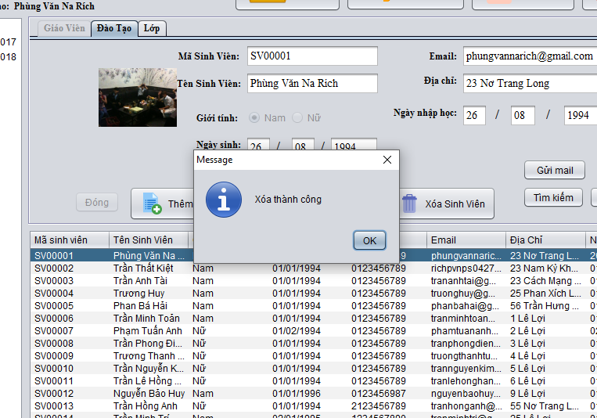

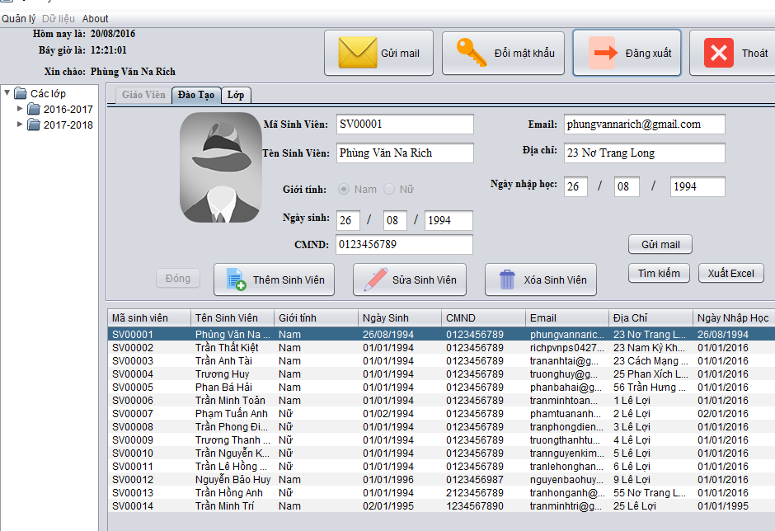

* + Tìm kiếm.

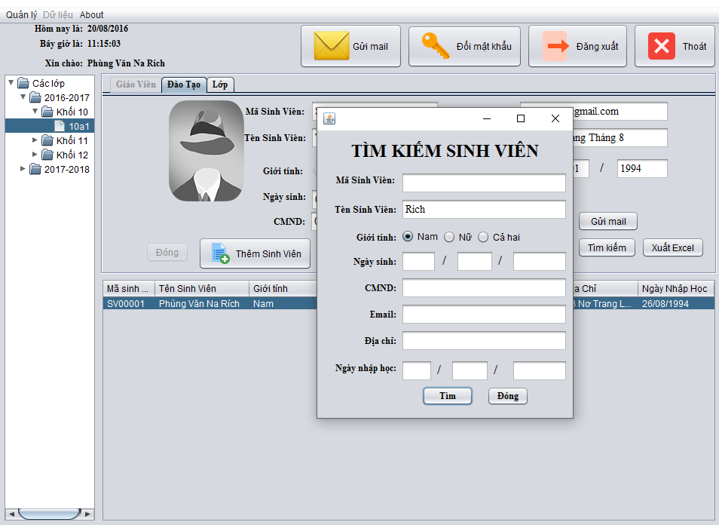

* + Gửi mail: gửi cho các sinh viên được chọn bên dưới Jtable. Mail được lấy từ database.

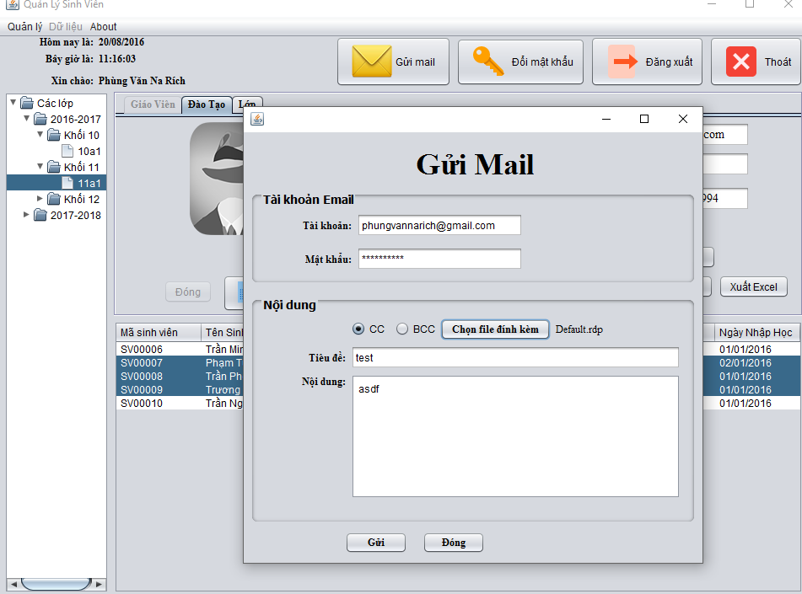

* + Xuất excel: xuất các thông tin từ Jtable

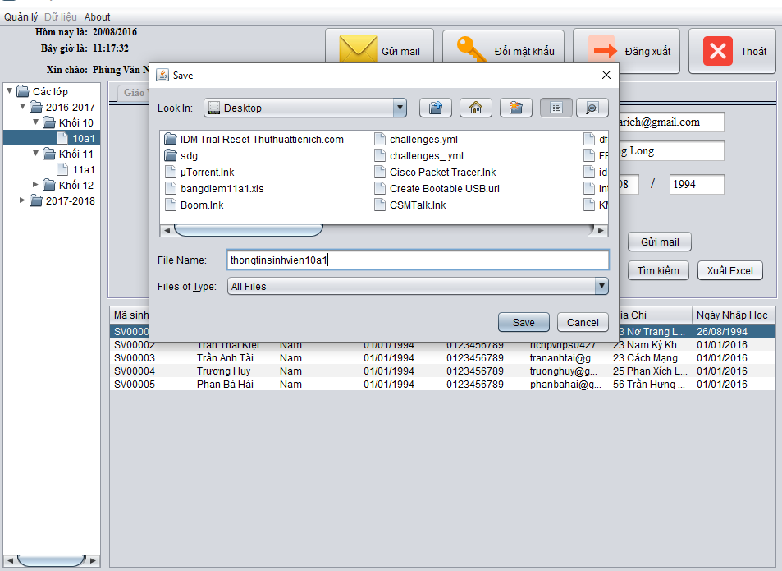

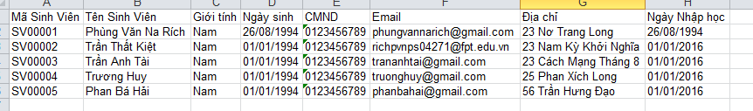

* + Phân lớp:

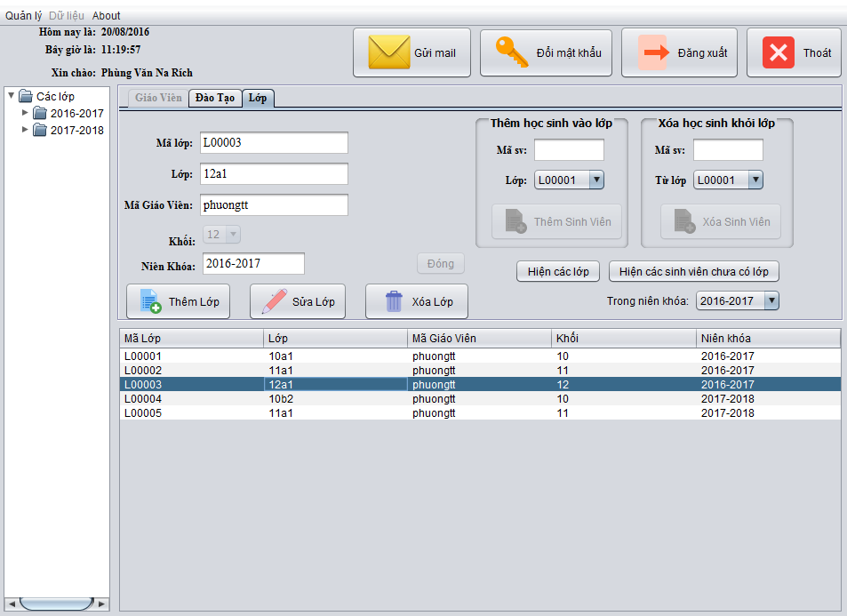

* + Các chức năng Thêm lớp, Sửa lớp, Xóa lớp.
  + Thêm sinh viên: chọn hiện các sinh viên chưa có lớp để thêm sinh viên, các sinh viên chưa có lớp sẽ lọc theo niên khóa. Sau đó nhấn Thêm sinh viên, các sinh viên được chọn dưới bảng sẽ được thêm vào lớp tương ứng.

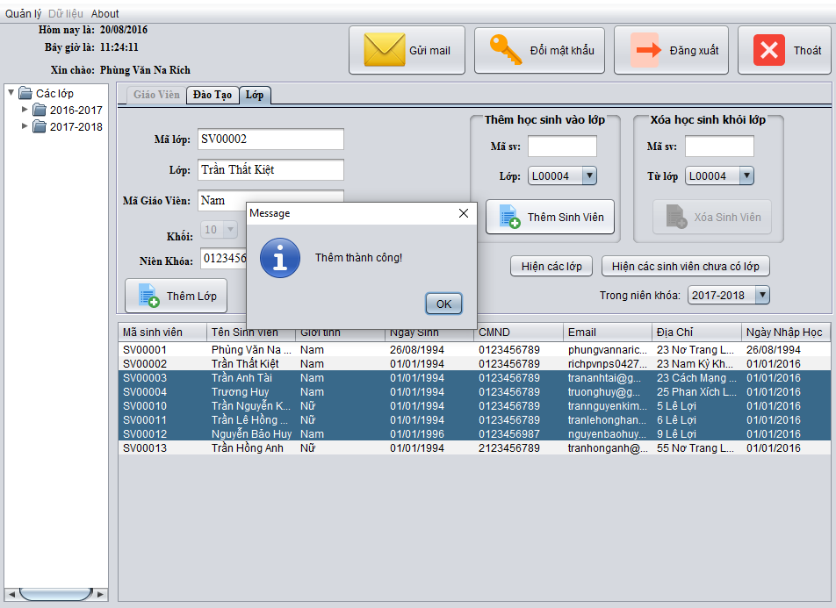

* + Xóa sinh viên: tương tự thêm sinh viên nhưng sẽ xóa sinh viên khỏi lớp, các sinh viên được chọn dưới Jtable

1. **Admin:**
   * Các quyền như Giáo viên và Đào tạo
   * Có Thêm các quyền quản lý

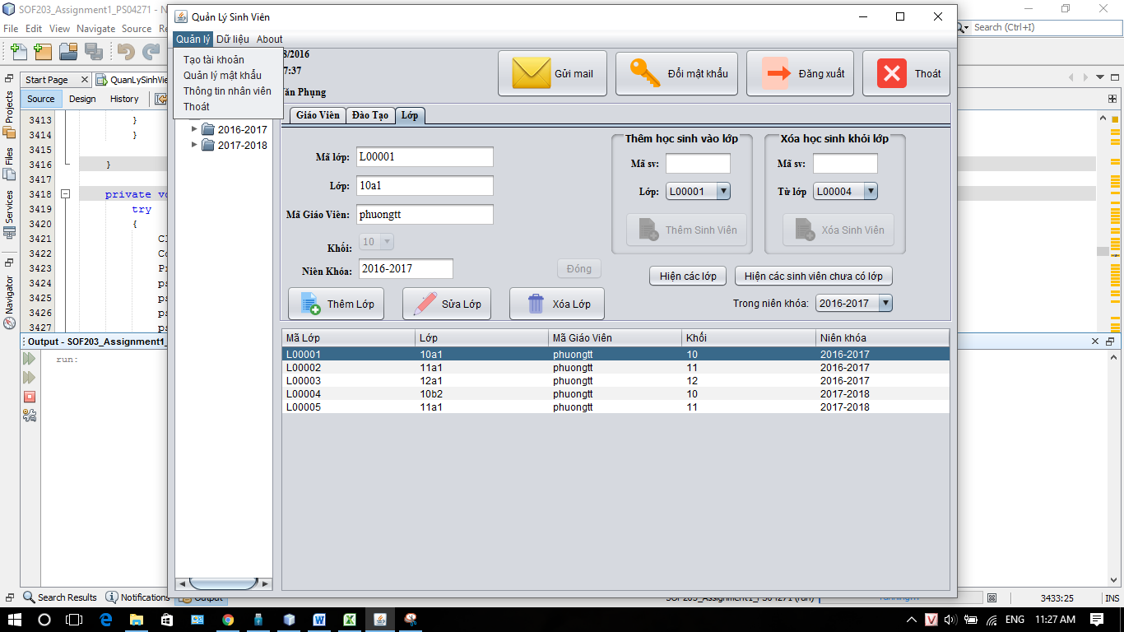

* + Tạo tài khoản:

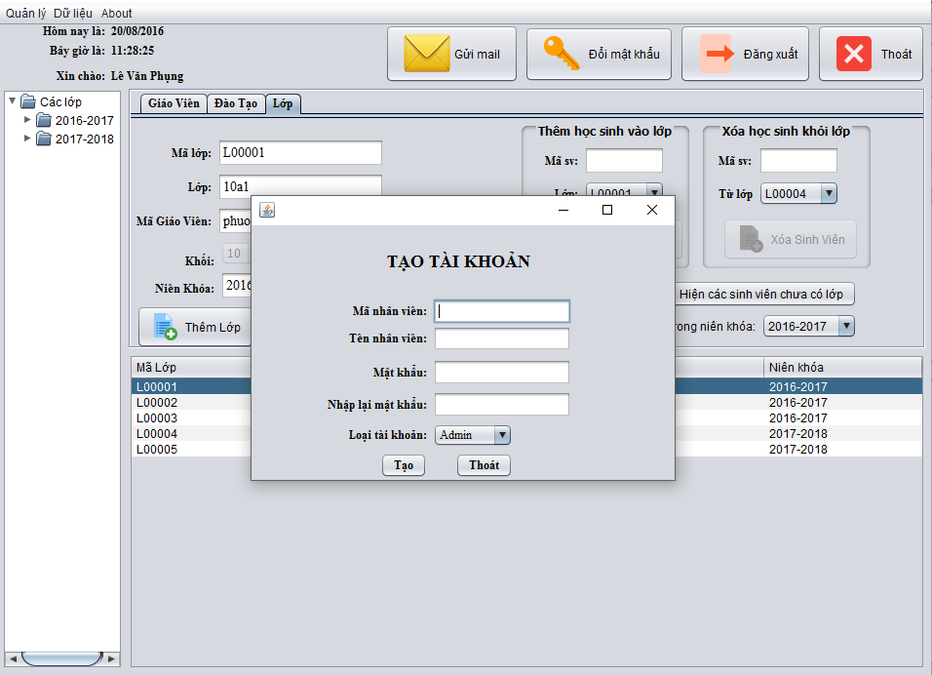

* + Đổi mật khẩu các tài khoản khác

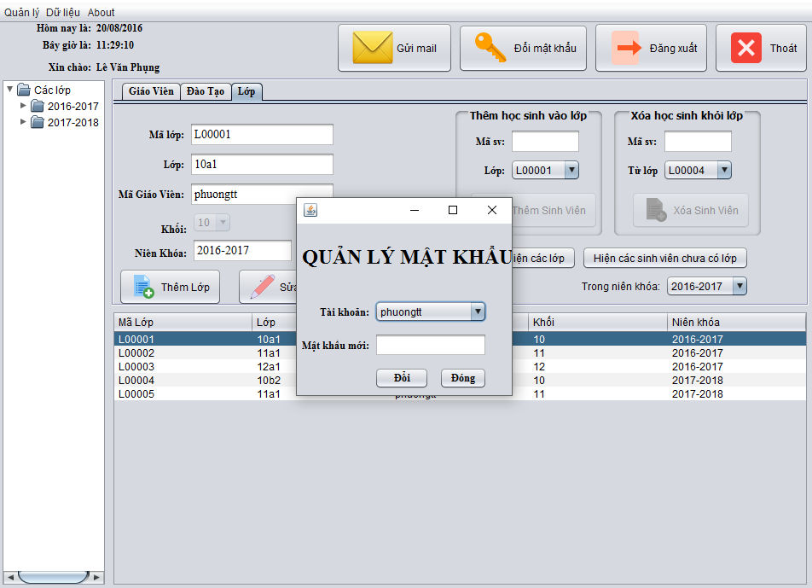

* + Quản lý thông tin, phân quyền cho các tài khoản. Thay đổi hình ảnh tương tự, đào tạo.

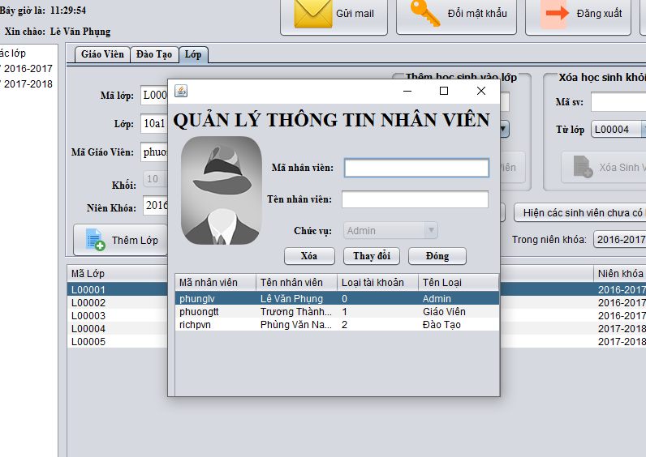

* + Sao lưu và phục hồi dữ liệu.

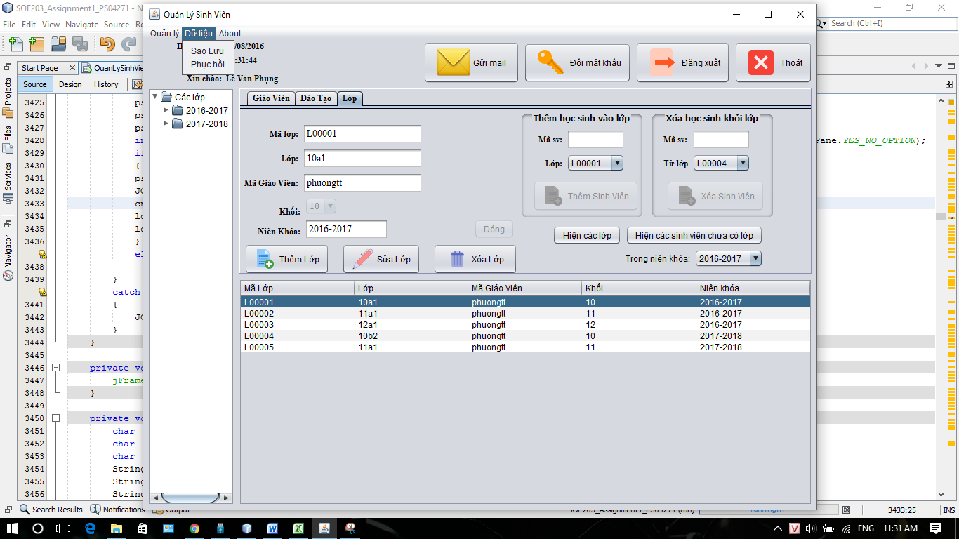

* + Sao lưu:

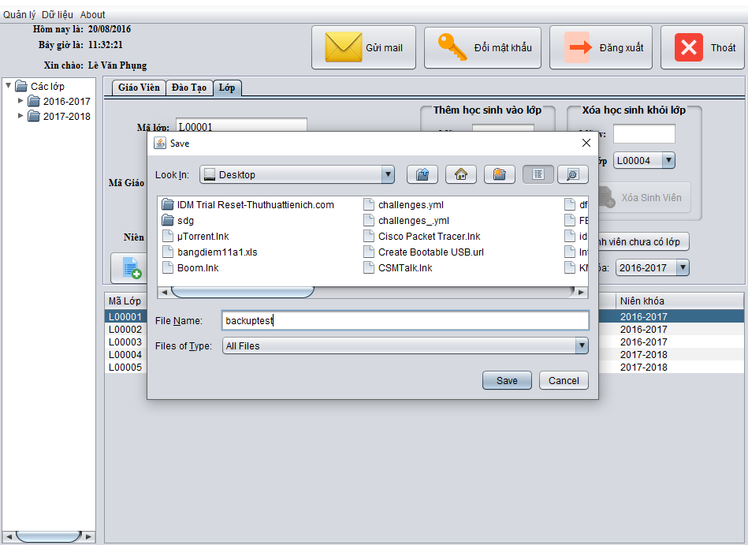



* + Phục hồi:

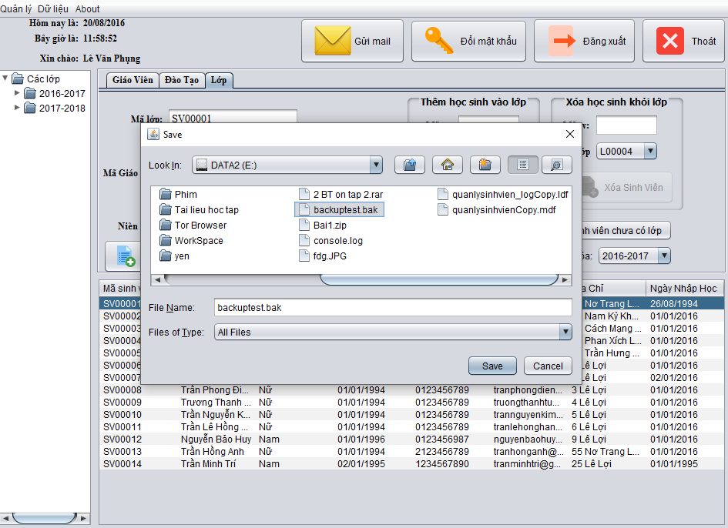

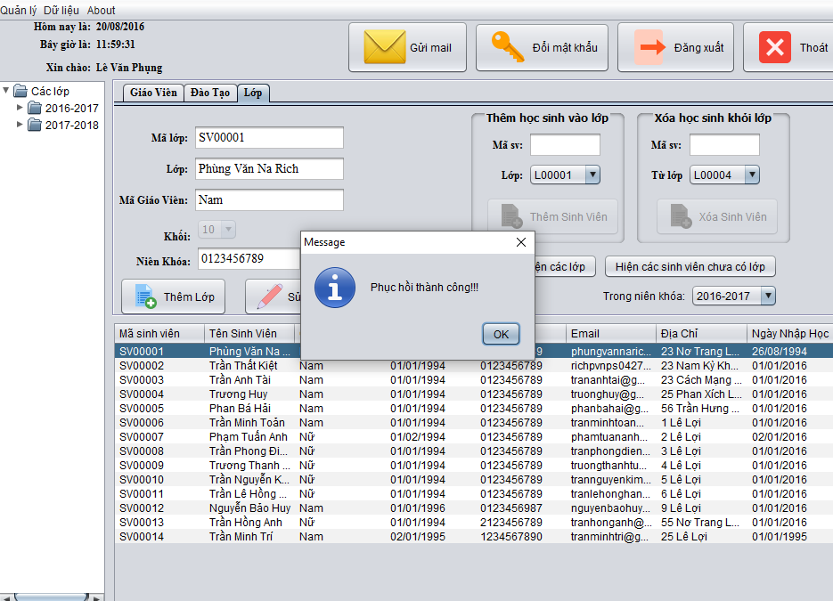

1. **Quên mật khẩu:**
   * Mật khẩu mới sẽ được lấy random và gửi vào mail tài khoản, mail được lưu trong CSDL, đồng thời đổi mật khẩu trong CSDL.

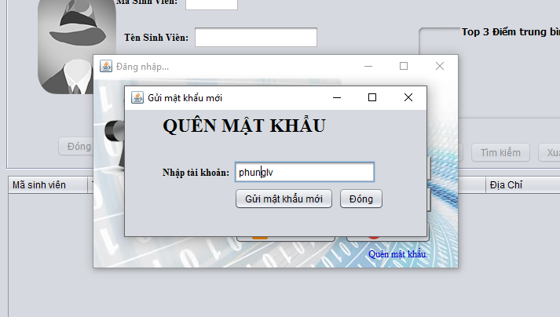

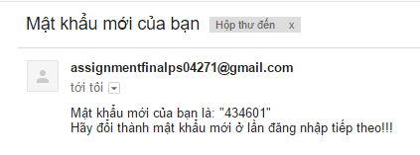

1. **Các hạn chế:**

* Giao diện chưa đẹp và hợp lý.
* Còn một vài lỗi nhỏ: Jtree…
* Gửi mail chưa hiện được thông báo thành công hoặc thất bại.
* Còn gây khó khăn cho người sử dụng.
* Hình ảnh còn sắp xếp lung tung.
* Chưa xây dựng theo mô hình MVC